На Ваш изх. № ОВОС – 2489-1 / 27.09.2022 г.

ДО
ДИРЕКТОРА НА
РИОСВ, гр. Пловдив

И С К А Н Е
за издаване на преценка на необходимостта от извършване на екологична оценка

УВАЖАЕМИ Г-Н ДИРЕКТОР,

Моля да ми бъде издадена Преценка на необходимостта от екологична оценка на „ИЗМЕНЕНИЕ НА ОБЩ УСТРОЙСТВЕН ПЛАН (ОУП) НА ОБЩИНА ПЪРВОМАЙ, касаещо разширение на структурна единица Тсоп - 156 ( смесена обслужваща производствена зона) във връзка с осъществяване на инвестиционно намерение в ПОЗЕМЛЕНИ ИМОТИ с идентификатори 59080.801.1, 59080.801.27 и 59080.801.183 по КК на гр. ПЪРВОМАЙ, местност ЗЕМЛИЩЕ КВАРТАЛ ДЕБЪР, община ПЪРВОМАЙ, област ПЛОВДИВ за изграждане на зона с ПРОИЗВОДСТВЕНО, СКЛАДОВО И ОБСЛУЖВАЩО ПРЕДНАЗНАЧЕНИЕ”.

Във връзка с това предоставям следната информация, изискваща се по чл. 8, ал. 1 от Наредба за условията, реда и методите за извършване на ЕО на планове и програми - ПМС №139/ДВ бр. 57 / 2004 г:

- Информация за възложителя на плана/ програмата (орган или оправомощено по закон трето лице)

НИКОЛАЙ МИТКОВ – кмет на ОБЩИНА ПЪРВОМАЙ

ОБЩИНА ПЪРВОМАЙ гр. Първомай, ул. „Братя Миладинови” №50, ЕИК 000471536
/ седалище и единен идентификационен номер на юридическото лице/ -

- Обща информация за предложения план/програма
а) Основание за изготвяне на плана/програмата – нормативен или административен акт
Основанието за изменение на ОУП на oбщина Първомай е Решение № 487, взето с протокол № 47 от 29.06.2023 г. на Общински съвет на община Първомай, с което се дава съгласие за изменение на ОУП на oбщина Първомай, касаещо разширение на структурна единица Тсоп - 156 ( смесена обслужваща производствена зона) по КК на гр. Първомай, местност Землище Квартал Дебър, община Първомай, област Пловдив, във връзка с осъществяване на инвестиционно намерение в поземлени имоти с идентификатори 59080.801.1, 59080.801.27 и 59080.801.183.
Целта на изменението е изграждане на зона с производствено, складово и обслужващо предназначение, в т.ч. дейности, свързани със съхранение и обработка и продажба на метални профили и крепежни елементи и определяне на допустимите плътност и интензивност на застрояване; височина и начин на застрояване; линии на застрояване; процент на озеленени площи и т.н.
В изменението на ОУП – разширение на структурна единица Тсоп - 156 ( смесена обслужваща производствена зона) са включени поземлени имоти с идентификатори 59080.801.1, 59080.801.27 и 59080.801.183 по КК на гр. Първомай.
Общата площ на проекта за изменение на ОУП – разширение на структурна единица Тсоп - 156, е с площ 27,376 дка.
Разширението на структурната единица Тсоп - 156 по ОУП на Община Първомай е със следните устройствени показатели на зоната: Пз<80%, Кинт < 2, Поз > 20 %, височина Н – до 15 м.
б) Период на действие и етапи на изпълнение
Разработеният проект за изменение на общия устройствен план влиза в сила от датата на одобряването му. За реализирането му е необходимо преминаване през следните етапи на изпълнение:
- Решение на Общински съвет на Община Първомай за изработване на проект за изменение на плана въз основа на постъпило искане.
- Преценка необходимостта от извършване на Екологична оценка от Директора на РИОСВ-Пловдив;
- Приемане на изменението на ОУП на общинския експертен съвет на Община Първомай;
- Решение на Общински съвет на Община Първомай одобряването на изменението на ОУП и допускане на промяна на предназначението на имотите предмет на разширението на зоната;
- Провеждане на процедура за промяна предназначението на земята за имотите, предмет на разширението на структурната единица;
- Одобряване на ПУП – ПРЗ и схеми на техническата инфраструктура със Заповед на Кмета на община Първомай;
- Промяна на предназначението на земеделската земя с Решение на Комисията по чл. 17, ал. 1, т. 1 от ЗОЗЗ;
- Получаване на виза за проектиране;
- Изработване на технологичен проект, архитектурен проект и проекти по отделните части /ОВ, ВиК и Ел.инст./;
- Получаване на разрешение за строеж;
- Изграждане на обектите за производствено, складово и обслужващо предназначение, в т.ч. дейности, свързани със съхранение и обработка и продажба на метални профили и крепежни елементи и определяне на допустимите плътност и интензивност на застрояване; височина и начин на застрояване; линии на застрояване; процент на озеленени площи и т.н.
в) Териториален обхват
Територията - предмет на изменението на ОУП, включва поземлени имоти с идентификатори 59080.801.1, 59080.801.27 и 59080.801.183 по КК на гр. Първомай, общ. Първомай, област Пловдив.
г) Засегнати елементи от Националната екологична мрежа /НЕМ/
Имоти с идентификатори 59080.801.1, 59080.801.27 и 59080.801.183 по КК на гр. Първомай, община Първомай, област Пловдив не попадат в границите на защитени територии, съгласно Закона за защитените територии и в защитени зони, съгласно Закона за биологичното разнообразие.
д) Основни цели на плана/програмата
Изменението на ОУП е във връзка с осъществяване на инвестиционно намерение за промяна предназначението на земеделската земя за неземеделски нужди по Закона за опазване на земеделските земи.
Целта на изменението е изграждане на зона с производствено, складово и обслужващо предназначение, в т.ч. дейности, свързани със съхранение и обработка и продажба на метални профили и крепежни елементи и определяне на допустимите плътност и интензивност на застрояване; височина и начин на застрояване; линии на застрояване; процент на озеленени площи и т.н.
Територията - предмет на изменението на ОУП, включва поземлени имоти с идентификатори 59080.801.1, 59080.801.27 и 59080.801.183 по КК на гр. Първомай, община Първомай, област Пловдив.
Чрез разширението на структурната единица се цели да се гарантира устойчиво развитие на района - съчетаване на обществено-икономическите интереси и нужди на населението на Община Първомай с опазване на естествените ландшафти и природни дадености.
При изграждане на проекта ще има изграждане на нова пътна инфраструктура.
Захранването на имотите с вода ще се осъществи чрез реализиране на уличен водопровод, който ще се захрани от водопроводната мрежа на град Първомай.
В района на имотите, предмет на инвестиционното намерение няма изградена канализационна мрежа. Предвидено е отпадните води да се заустват във водоплътна изгребна яма, която ще се почиства периодично от лицензирана фирма на база сключен договор.
Дъждовните води ще се отвеждат в тревните площи или събират в приемник за напояване.
е) Финансиране на плана
Изменението на ОУП се финансира от възложителя – Община Първомай.
ж) Срокове и етапи на изготвянето на плана или програмата и наличие, нормативно регламентирано на изискване за обществено обсъждане или др. процедурна форма за участие на обществеността
Етапите на изготвяне на плана са описани по-горе. Изработеният проект за изменение на общия устройствен план се съобщава от общината на заинтересованите лица, като за този тип проекти не се изисква обявление в Държавен вестник и провеждане на обществено обсъждане.
Срокът за изготвяне на частичното изменение на ОУП - Първомай е 90 дни след съгласуване и одобряване на плановото задание.
- Орган, отговорен за прилагането на плана/програмата
Община Първомай е отговорна за прилагане на плана, а собствениците на поземлени имоти с идентификатори 59080.801.1, 59080.801.27 и 59080.801.183 по КК на гр. Първомай, община Първомай, които са инициирали настоящото изменение на ОУП във връзка с намерението си за реализиране на производствено, складово и обслужващо предназначение, в т.ч. дейности, свързани със съхранение и обработка и продажба на метални профили и крепежни елементи са отговорни за реализиране на предвидените с разширяване на структурната единица дейности.
- Орган, отговорен за приемане/одобряване/утвърждаване на плана/програмата
Органите, отговорни за приемане и одобряване на плана, са РИОСВ-Пловдив, Община Първомай и РЗИ – Пловдив.

приложение:

Характеристика на плана/програмата относно:

- Място на предлагания план/програма в цялостния процес или йеархия на планиране, степен на подробност на предвижданията
- Обосновка за конкретната необходимост от плана/програмата.
- Информация за планове и програми и инвестиционни предложения, свързани с предложения план/програма
- Характеристики на засегнатата територия и очакваните въздействия върху околната среда
- Скица и ситуация на имота, съгласно КK.

Възложител:………..……………
Радослава Ставрева –
изп. длъжността Кмет , съгласно
Заповед № РД-15-547 / 25.09.2023 г.
ПРИЛОЖЕНИЕ

- Характеристика на ИЗМЕНЕНИЕ НА ОБЩ УСТРОЙСТВЕН ПЛАН (ОУП) НА ОБЩИНА ПЪРВОМАЙ, касаещо разширение на структурна единица Тсоп - 156 ( смесена обслужваща производствена зона) във връзка с осъществяване на инвестиционно намерение в поземлени имоти с идентификатори 59080.801.1, 59080.801.27 и 59080.801.183 по КК на гр. Първомай за изграждане на зона с ПРОИЗВОДСТВЕНО, СКЛАДОВО И ОБСЛУЖВАЩО ПРЕДНАЗНАЧЕНИЕ, в т.ч. дейности, свързани със съхранение и обработка и продажба на метални профили и крепежни елементи.
а) Инвестиционните предложения по приложение № 1 към чл. 92, т. 1 и приложение № 2 към чл. 93, ал. 1, т. 1 и 2 ЗООС и/или други инвестиционни предложения с предполагаемо значително въздействие върху околната среда, спрямо които предлаганият план/програма определя критерии, нормативи и други ръководни условия от значение за бъдещото им разрешаване или одобряване по отношение на местоположение, характер, мащабност и експлоатационни условия;
Съгласно разпоредбите на ЗУТ с изменението на общия устройствен план се разширява структурна единица – Тсоп - 156 ( смесена обслужваща производствена зона).
С разглежданото изменение на ОУП се цели осъществяване намерение на собствениците на поземлени имоти с идентификатори 59080.801.1, 59080.801.27 и 59080.801.183 по кадастралната карта на гр. Първомай, на които ще променя предназначението на земеделската земя.
След промяна на предназначението на земята в имотите се предвижда изграждане на обект, предназначен за „Производствено, складово и обслужващо предназначение“, в т.ч. дейности, свързани със съхранение и обработка и продажба на метални профили и крепежни елементи.
Инвестиционното предложение, което се предвижда да се реализира в горецитираните имоти по кадастралната карта на гр. Първомай не попадат в обхвата на глава шеста от Закона за опазване на околната среда. Предвид характера му не се очаква реализацията му да окаже значително отрицателно въздействие върху компоннетите на околната среда.
б) Място на предлагания план/програма в цялостния процес или йеархия на планиране, степен на подробност на предвижданията
Настоящият проект за изменение на ОУП е неразделна част от общия устройствен план. Разработването му е в съответствие с изискванията на Закона за устройство на територията и Решение № 487, взето с протокол № 47 от 29.06.2023 г. на Общински съвет на община Първомай.
Основна цел на разширението на структурната единица е да се осигурят оптимални устройствени условия за развитие на територията, предназначена за производствено, складово и обслужващо предназначение в съответствие с принципите на устойчивост и природосъобразност. В този смисъл настоящото изменение на ОУП е в непосредствена връзка с плановете и програмите за развитие на местно, регионално и национално ниво. Той ще допринесе за изпълнение на общинската програма за развитие на община Първомай, тъй като прилагането му е свързано с привличане на инвестиции на територията на общината, които ще подобрят условията за живот на местното население.
в) значение на плана/програмата за интегрирането на екологичните съображения особено с оглед насърчаване на устойчивото развитие
С разширението на структурна единица – Тсоп - 156 ( смесена обслужваща производствена зона) ще се подпомогне социално – икономическото развитие на общината и ще се насърчи устойчивото й развитие, поради следното: През последните години на територията на община Първомай се наблюдава реализиране на много производствени предприятия с голям брой служители, което води до повишаване на живущите в района и строителството на производствени и жилищни сгради, което повишава и използването на метални профили и крепежни елементи.. Поради тази причина реализацията на изменението на плана е необходимо и чрез изграждането на обектите в разширената функционална единица съобразено с изискванията на екологичното законодателство ще се осигури и насърчи устойчивото развитие на територията.
г) екологични проблеми от значение за плана/програмата
На територията - предмет на изменението на ОУП, няма значими екологични проблеми. При спазване на изискванията на екологичното законодателство и условията в издадените разрешителни не се очаква изграждането на производствено, складово и обслужващо предназначение, в т.ч. дейности, свързани със съхранение и обработка и продажба на метални профили и крепежни елементи да доведе до замърсяване или дискомфорт на компонентите на околната среда.
д) значение на плана/програмата за изпълнението на общностното законодателство в областта на околната среда
Реализирането на изменението на ОУП ще се извърши в съответствие със законодателството в областта на околната среда.
е) наличие на алтернативи
Предвид факта, че собствениците на поземлени имоти с идентификатори 59080.801.1, 59080.801.27 и 59080.801.183 по кадастралната карта на гр. Първомай са инициирали настоящото изменение на ОУП във връзка с намерението си за реализиране на производствено, складово и обслужващо предназначение, в т.ч. дейности, свързани със съхранение и обработка и продажба на метални профили и крепежни елементи и територията е подходяща за разширение на структурната единица, съгласно ЗУТ, не се разглеждат други алтернативи.
- Обосновка за конкретната необходимост от плана/програмата
Разширението на структурна единица Тсоп - 156 ( смесена обслужваща производствена зона), във връзка с осъществяване на инвестиционно намерение в поземлени имоти с идентификатори 59080.801.1, 59080.801.27 и 59080.801.183 по кадастралната карта на гр. Първомай, за изграждане на: „Производствено, складово и обслужващо предназначение“, в т.ч. дейности, свързани със съхранение и обработка и продажба на метални профили и крепежни елементи е от съществено значение за община Първомай и близките населени места. Реализирането му е свързано с социално-икономическото развитие на общината. То ще окаже положително влияние върху населението на община Първомай и близките населени места. Освен това местоположението на територията е благоприятно предвид добрата транспортна достъпност, релефните и климатични дадености на района.
- Информация за планове и програми и инвестиционни предложения, свързани с предложения план/програма
Съгласно чл.103, ал.4 от ЗУТ “Всеки устройствен план се съобразява с предвижданията на устройствените схеми и планове от по-горна степен, ако има такива и представлява по отношение на тях по-пълна, по-подробна и конкретна разработка”.
Изменението на ОУП, целящо разширението на структурна единица Тсоп - 156 ( смесена обслужваща производствена зона) за поземлени имоти с идентификатори 59080.801.1, 59080.801.27 и 59080.801.183 по кадастралната карта на гр. Първомай и промяна предназначението на горе цитираните имоти за развитие на производствена, складова и обслужваща дейност, в т.ч. дейности, свързани със съхранение и обработка и продажба на метални профили и крепежни елементи, няма връзка с други инвестиционни предложения, както и с други съществуващи или одобрени с устройствен план дейности в района.
- Характеристики на засегнатата територия и очакваните въздействия върху околната среда
а) вероятност, продължителност, честота, обратимост и кумулативни въздействия
Поземлени имоти с идентификатори 59080.801.1, 59080.801.27 и 59080.801.183 по кадастралната карта на гр. Първомай, които ще попаднат в обхвата на разширената структурна единица, в настоящия момент са с трайно предназначение на земята „земеделска” и начин на трайно ползване „нива”. С реализиране на плана се предвижда промяна предназначението на земята, с цел изграждане на обект за производствена, складова и обслужваща дейност, в т.ч. дейности, свързани със съхранение и обработка и продажба на метални профили и крепежни елементи.
Местоположението на имотите е съобразено с дейността, която ще се развива на територията и е благоприятно предвид добрата транспортна достъпност, релефните и климатични дадености на района.
Продължителността на въздействие върху компонентите на околната среда се очаква да бъде най-силно изразено на етапа на строителните дейности. Очакваното въздействие ще е обратимо, с продължителност само при изграждане на обектите. При експлоатацията не се очакват негативни въздействия при спазване изискванията на екологичното законодателство.
Не се очакват кумулативни въздействия от реализацията на изменението на ОУП.
б) потенциални трансгранични въздействия
Предвид местоположението на територията - предмет на изменението на ОУП, и характера на дейността, предвиждаща се в обектите на разширената устройствена зона, не се очакват трансгранични въздействия.
в) потенциален ефект и риск за здравето на хората или околната среда, вкл. вследствие на аварии, размер и пространствен обхват на последствията
Предвид характера на дейностите, които се предвижда да се реализират в разширената структурната единица - предмет на изменението на ОУП, няма вероятност да доведе до риск за здравето на хората или околната среда.

г) очаквани неблагоприятни въздействия, произтичащи от увеличаване на опасностите и последствията от възникване голяма авария от съществуващи или нови предприятия, съгласувани по реда на ЗООС, за случаите по чл.104, ал.3 т.3 от ЗООС
Предвид характера на дейността, която се предвижда да се развива в обекта - предмет на разширената структурна единица и мащаба им, не се очаква възникване на големи аварии както от съществуващи в района, така и от предстоящите за изграждане обекти.
д) ценност и уязвимост на засегната територия
Засегната от изменението на ОУП територия не представлява територия с висока консервационна стойност, както от природен, така и от културно-исторически аспект.
е) въздействие върху райони или ландшафти, които има признат национален, общностен или международен статут на защита
Засегната от изменението на плана територия представлява земеделска земя и няма статут на защитена по смисъла на националното, европейско или международно законодателство. Не се засягат територии от Националната екологична мрежа – част от общоевропейската екологична мрежа НАТУРА 2000.

Инфраструктура:
При изграждане на проекта ще има изграждане на нова пътна инфраструктура.
Към обекта се предвижда изграждане на трасе за външно водоснабдяване и електроснабдяване.

Очаквани въздействия върху компонентите на околната среда:
- Атмосферен въздух:
Характерът на дейностите, предвидени в разширената структурна единица, предмет на изменение на ОУП не предполага отделяне на вещества, водещи да изменение качеството на атмосферния въздух. Реализирането на производствената, складова и обслужваща дейност, в т.ч. дейности, свързани със съхранение и обработка и продажба на метални профили и крепежни елементи на практика няма да промени фоновите съдържания на прах и вредни вещества в атмосферния въздух на района. Много слабо въздействие върху този компонент, свързано с евентуално запрашаване на въздуха се очаква само по време на строителството, но то ще бъде краткотрайно и временно и в рамките на допустимите норми. За предотвратяване на негативното влияние върху повишаване нивото на прах в атмосферния въздух по време на строителството ще се предвиди:
- Своевременно и регулярно оросяване на пътищата по време на строителството, през сухите и топли периоди.
- Ограничаване на прахоотделянето при строителните работи, при транспортиране на материала и санитарно - хигиенните изисквания за безопасна работа.
Очаква се по време на строителството да се повиши слабо шумувото въздействие от работещата техника през деня, но то ще бъде временно и краткотрайно.

- Води
Характерът на дейността от реализацията на изменението на плана не води до замърсяване на подземните води, както и до промяна на техния режим. Не се очаква отрицателно въздействие върху режима на подземните води и общото състояние на водните екосистеми вследствие строителството и експлоатацията на обекта.
Захранването на имотите с вода ще се осъществи чрез реализиране на уличен водопровод, който ще се захрани от водопроводната мрежа на град Първомай.
В района на имотите, предмет на инвестиционното намерение няма изградена канализационна мрежа. Предвидено е отпадните води да се заустват във водоплътна изгребна яма, която ще се почиства периодично от лицензирана фирма на база сключен договор.
На площадката няма да се формират производствени отпадъчни води и ще се формират само битови - отпадъчни води от санитарните възли.
Дъждовните от покриви и настилки които се формират са условно чисти и ще се поемат от зелените площи в имотите. Дъждовни води от паркинг не се формират, защото се предвиждат на тревна фуга.
- Почва и земни недра
Не се очаква дейността на обекта да окаже отрицателно въздействие върху качествата на почвата и земните недра. За предотвратяване на евентуалното негативно влияние ще се предвиди изготвяне на проект за рекултивация и проект за оползотворяване на хумусния пласт, съгласно изискванията на Закона за почвите.
- Ландшафт
Реализирането на производствената, складова и обслужваща дейност, в т.ч. дейности, свързани със съхранение и обработка и продажба на метални профили и крепежни елементи - предмет на разширението на структурната единица, няма да повлияе негативно върху ландшафта на района. За предотвратяване нарушаването на ландшафта на района се предвижда:
- Почистване на целия район от натрупаните по време на строителството отпадъци и недопускане замърсяване с такива при експлоатацията на обекта;
- Изготвяне на проект за озеленяване, като озеленяването ще бъде извършено с подходящи местни дървесни и храстови видове.
- Природни обекти, минерално разнообразие, биологично разнообразие и неговите елементи
При реализацията на изменението на ОУП не се засяга компонента минерално разнообразие. Имотите, за който, с разширението на структурната единица се предвижда промяна на предназначението на земята, не попада в границите на защитени територии, съгласно Закона за защитените територии и в защитени зони, съгласно Закона за биологичното разнообразие. На територията - предмет на устройване, не са установени находища на защитени растителни видове и местообитания на защитени животински видове. В нея липсват природни местообитания от приложение 1 на Закона за биологичното разнообразие.
- Отпадъци, които се очаква да се генерират
От бъдещия обект се очаква образуването на:
1. Строителни отпадъци – неопасни, които ще се събират на отделена за целта площадка и ще се извозят на депо за строителни отпадъци посочено от Община Първомай.
2. Земни маси от изкопни работи – неопасни. Ще се използват основно за оформяне на вертикалната инфраструктура и обратна засипка.
3. При експлотация обекта ще се формират основно битови отпадъци, които ще се извозят на сметище от фирмата, обслужваща района и извършваща тази дейност.
На територията на обекта не се очаква формиране на опасни отпадъци.
Реализацията на изменението на ОУП не предвижда дейности, които да замърсяват или да доведат до дискомфорт на компонентите на околната среда.
Във връзка с горе описаното може да се направи заключението, че реализацията на горецитирания план няма да окаже отрицателно въздействие върху компонентите на околната среда и да доведе до замърсяването или дискомфорта им.
- Карта или друг актуален графичен материал на засегнатата територия и съседните й територии, таблици, схеми, снимки и други – по преценка на възложителя
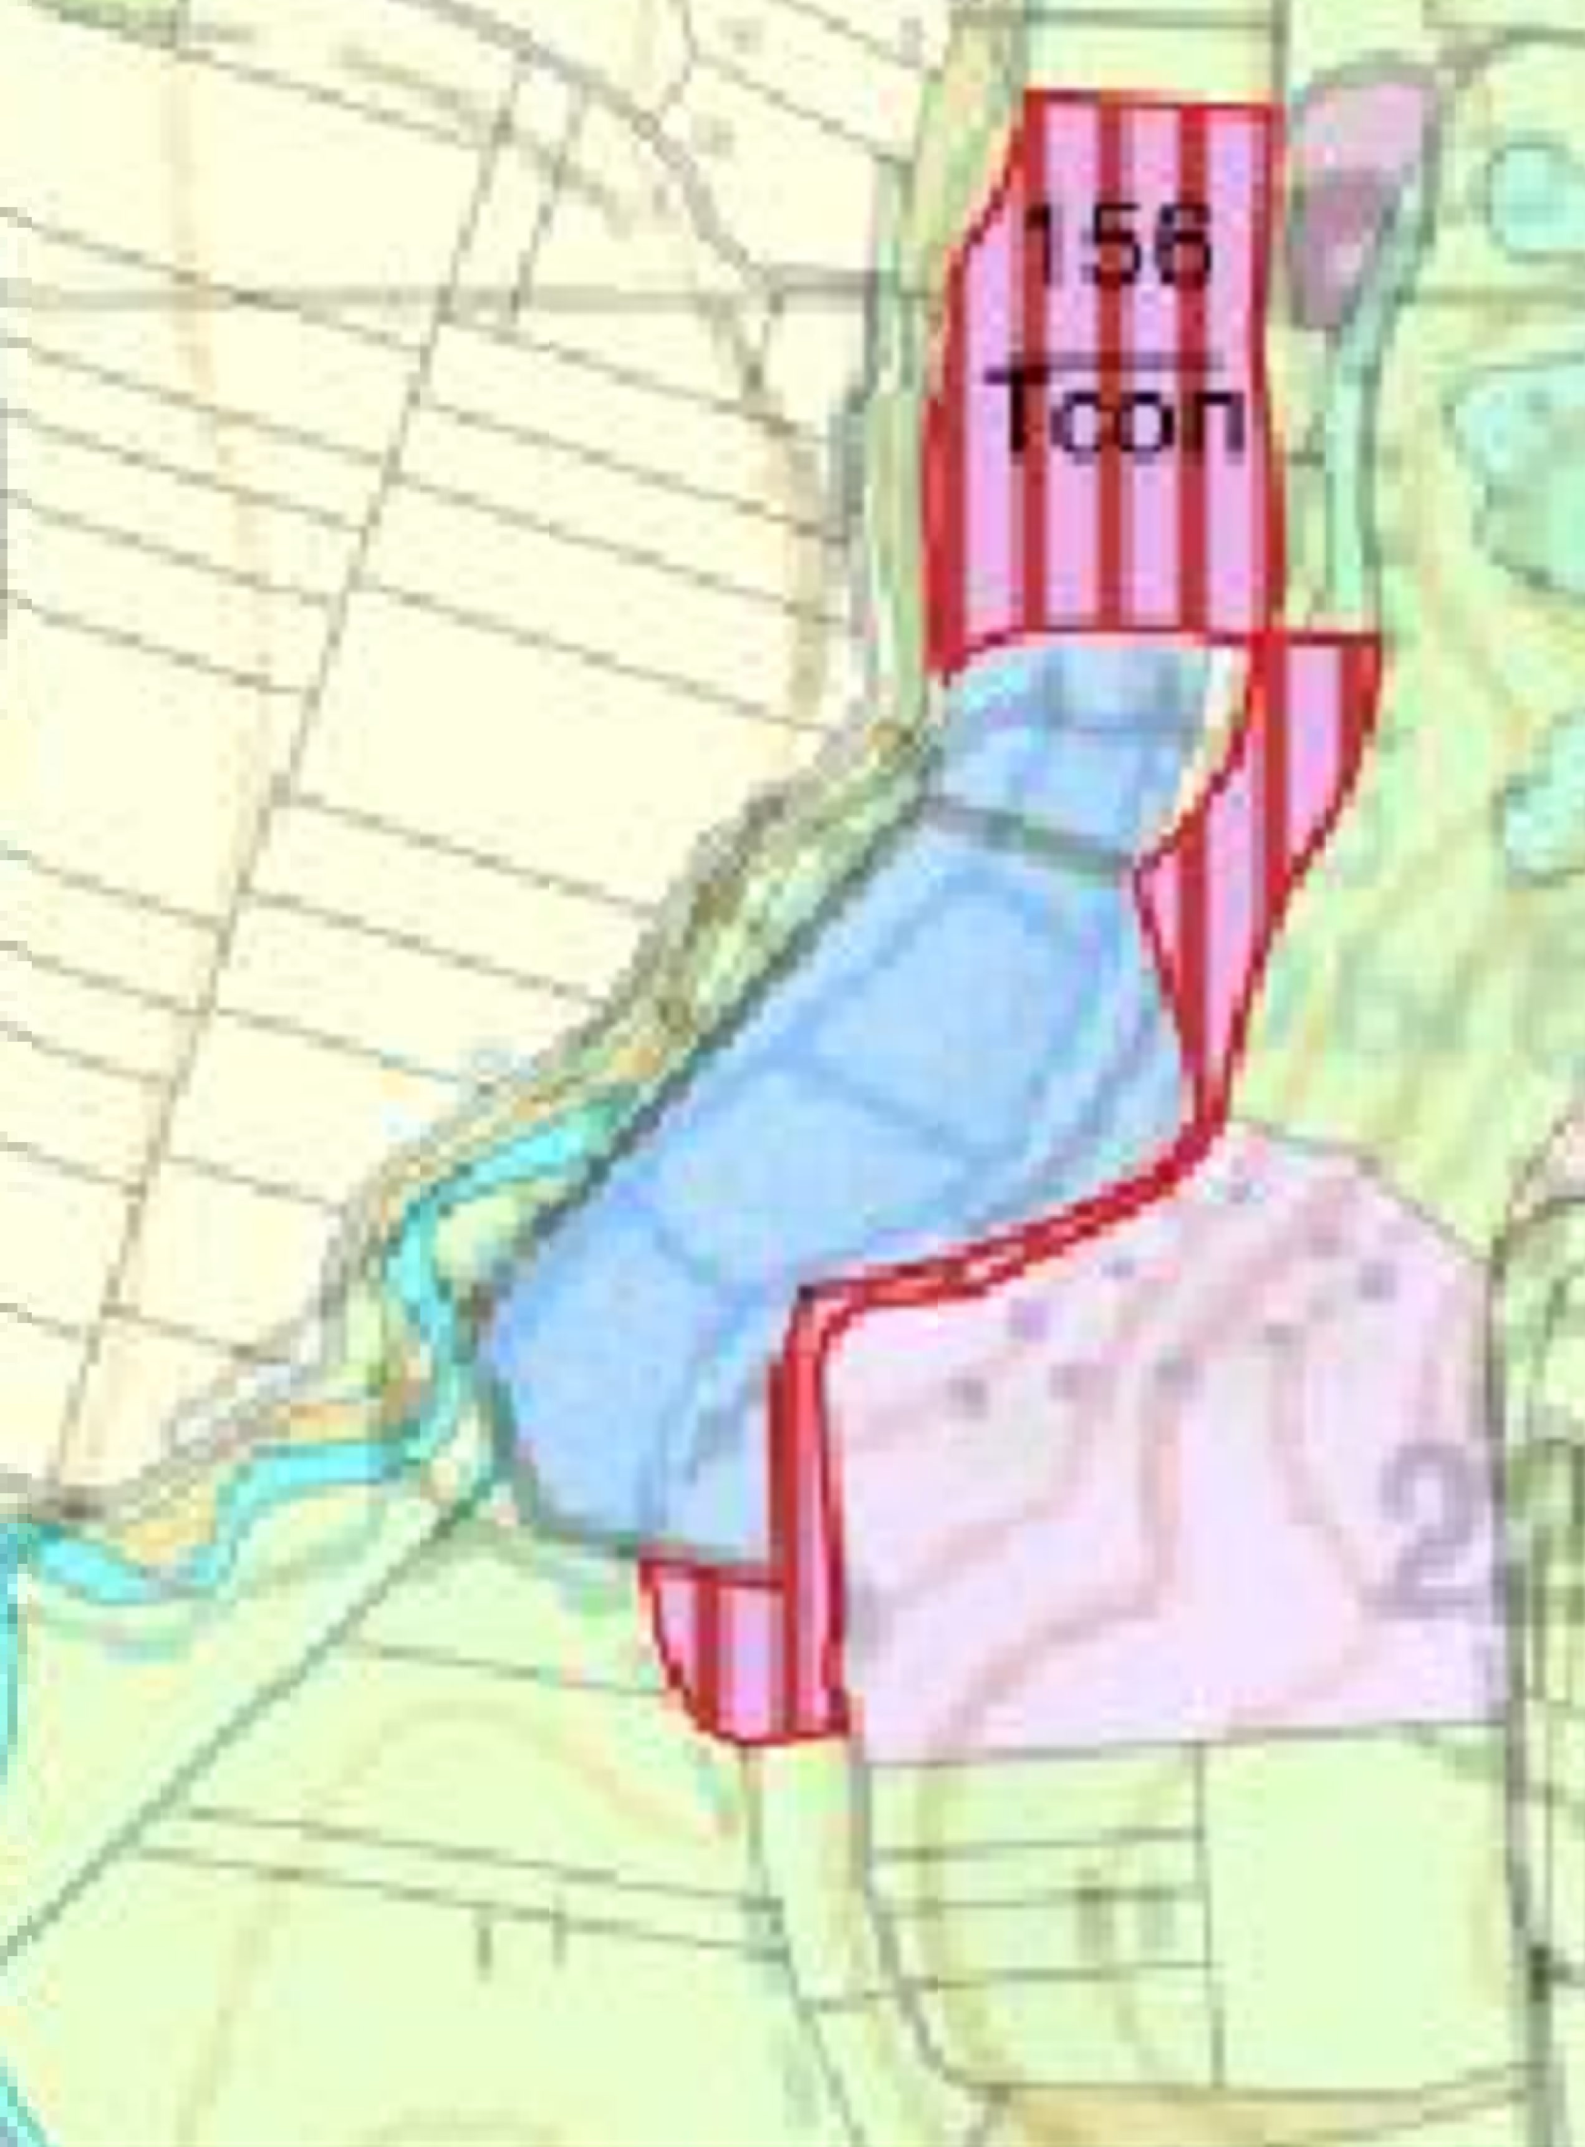
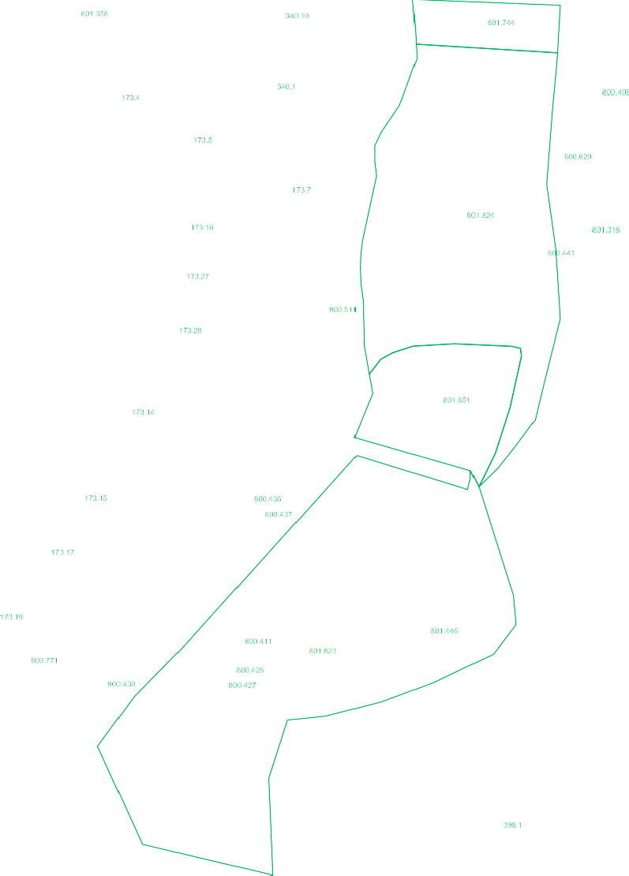


1
27 183

- Нормативни изисквания за провеждане на наблюдение и контрол по време на прилагане на плана или програмата, в т. ч. предложение за мерки за наблюдение и контрол по отношение на околна среда и човешко здраве
При реализацията на дейностите, предвидени с измението на ОУП, ще бъдат спазени всички законови изисквания с цел свеждане до минимум вероятните негативни въздействия върху компонентите на околната среда, а именно:
- Ще бъдат изпълнени изискванията на Закона за управление на отпадъците;
- По време на строително-монтажните дейности, строителните отпадъци ще се събират на определена площадка и своевременно да се извозват;
- Ще се осигури необходимото озеленяване на незастроената част от територията;
При спазване на законоустановените изисквания и мерки не се очаква отрицателно въздействие върху компонентите на околната среда. За недопускане и предотвратяване на евентуални негативни въздействия при строителството и експлоатацията се предвиждат следните мерки:
- При извършване на земни работи ще се поддържа необходимата влажност на земната основа чрез оросяване за намаляване на емисиите от прах, особено при ветрови условия;
- Ще се поддържа необходимата влажност на временните пътища и депа за земни маси;
- Строителните отпадъци и земни маси ще се депонират само на регламентирани депа, съгласувани с местните власти и своевременно да се извозват;
- Всички дейности с отпадъци, не притежаващи и притежаващи опасни свойства ще се извършват в съответствие със Закон за управление на отпадъците;
- Строителната механизация ще се поддържа в техническа изправност и ще бъде оборудвана с необходимите технически средства за редуциране на емисиите от изгорели газове и шум;
- Ще се изготви проект за оползотворяване на хумуса;
- Ще се осигури необходимото озеленяване, оформяне на тревни площи, залесяване с подходящи дървесни и храстови видове.

